МУНИЦИПАЛЬНОЕ БЮДЖЕТНОЕ
ОБЩЕОБРАЗОВАТЕЛЬНОЕ УЧРЕЖДЕНИЕ
СРЕДНЯЯ ОБЩЕОБРАЗОВАТЕЛЬНАЯ
ШКОЛА № 14 г.Азова

ДОКУМЕНТАЦИЯ
ДЕТСКОГО ОБЩЕСТВЕННОГО
ОБЪЕДИНЕНИЯ
«ОКТЯБРЯТА»
МБОУ СОШ № 14 г.Азова
2019-2020 учебный год

Детское общественное объединение
Октябрята
МБОУ СОШ № 14 г.Азова
2019-2020 учебный год

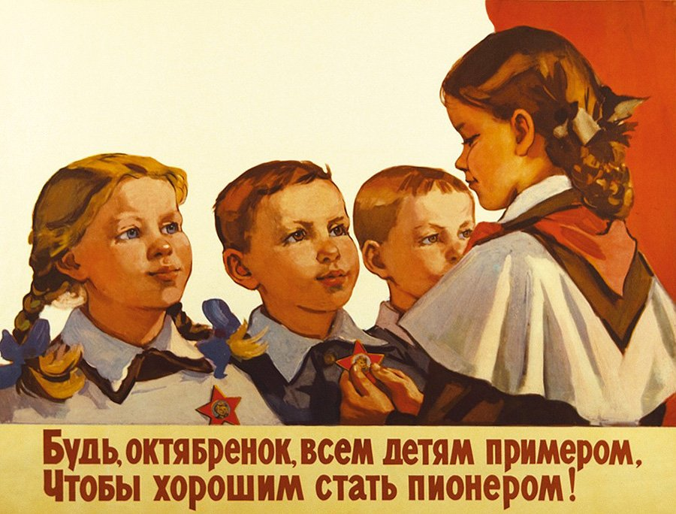

Больших и маленьких
ВСЕХ – ВСЕХ
Позвольте пригласить
В прекрасный мир октябрят.
В объединение «Октябрята» входят учащиеся 3-4 классов.

Цель объединения:
– помочь ребёнку в познании окружающего мира, в получении знаний, умений и навыков, необходимых для жизни в обществе, семье, в общении с природой.

Объединение «Октябрята» входит в состав пионерской дружины. Возглавляет и координирует его деятельность совет друзей «Октябрят», в который входит старшая вожатая, классные руководители и помощники «октябрят» - учащиеся 5-х классов. В основе деятельности ребят игра – путешествие.
Путешествие проходит в 3 этапа. Каждый этап рассчитан на учебный год и состоит из привалов.
Основным символом «октябрят» является удостоверение.

«ОКТЯБРЯТА» - будущие пионеры!
«ОКТЯБРЯТА» - прилежные ребята, которые любят школу, уважают старших!
Только тех, кто любит труд, ОКТЯБРЯТАМИ зовут!
«ОКТЯБРЯТА» - правдивые и смелые, ловкие и умелые!
«ОКТЯБРЯТА» - дружные ребята, читают и рисуют, играют и поют, весело живут!

Устав
Кто такие ОКТЯБРЯТА?

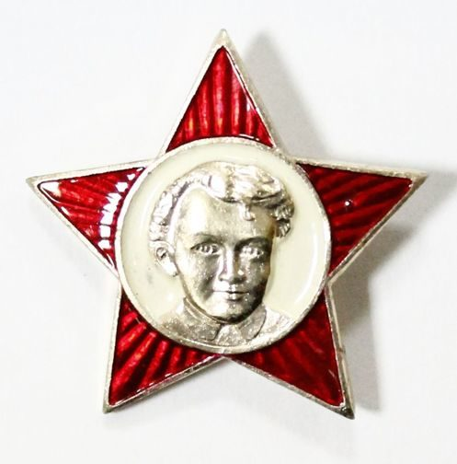
1 Это мальчишки и девчонки 3– 4 классов.
2. Это ребята, которые хотят больше познать окружающий мир, которые хотят получить знания, умения и навыки, необходимые для жизни в семье, обществе, в общении с природой.
3.Это ребята, которые хотят иметь весёлое и радостное детство.
4. А также в объединение входят классные руководители этих классов, ребята – вожатые.

В объединение «Октябрята» вступают крепкие, дружные, честные, умные, трудолюбивые, весёлые ребята.

- Крепкие нам нужны, чтобы пройти все трудности, испытания, которые встречаются на пути.
- Дружные нам нужны, чтобы быть вместе и в трудную, и в лёгкую минуту.
- Честные нам нужны, чтобы мы могли доверять друг другу.
- Умные нам нужны, чтобы найти правильные ответы на вопросы нашего пути, а также пополнить наши умы новыми знаниями, умениями, навыками.
- Трудолюбивые нам нужны, чтобы рядом с нами жили чистота и порядок.
- Весёлые нам нужны, чтобы смех и юмор нас никогда не покидали.

ТОРЖЕСТВЕННОЕ ОБЕЩАНИЕ
ОКТЯБРЯТ

Мы, вступая в ряды октябрят, перед своими товарищами
торжественно обещаем…

Быть верными наследниками пионерских традиций…
(Дети отвечают «Обещаем!»)
Учиться прилежно, на совесть…
(Дети отвечают «Обещаем!»)
Не оставлять в беде товарищей...
(Дети отвечают «Обещаем!»)
Оказывать помощь тем, кто в ней нуждается…
(Дети отвечают «Обещаем!»)
Быть чутким и отзывчивым, стараться приносить пользу своей семье, школе, городу и Родине…
(Дети отвечают «Обещаем!»)
Беречь традиции и культуру своего народа…
(Дети отвечают «Обещаем!»)
Быть честным и справедливым…
(Дети отвечают «Обещаем!»)
Расти настоящим патриотом Республики Беларусь…
(Дети отвечают «Обещаем! Обещаем! Обещаем!» )

НАШИХ ПРАВИЛ РОВНО ПЯТЬ,
МЫ ИХ БУДЕМ ВЫПОЛНЯТЬ…

1.Мы активные ребята,
Потому что октябрята.
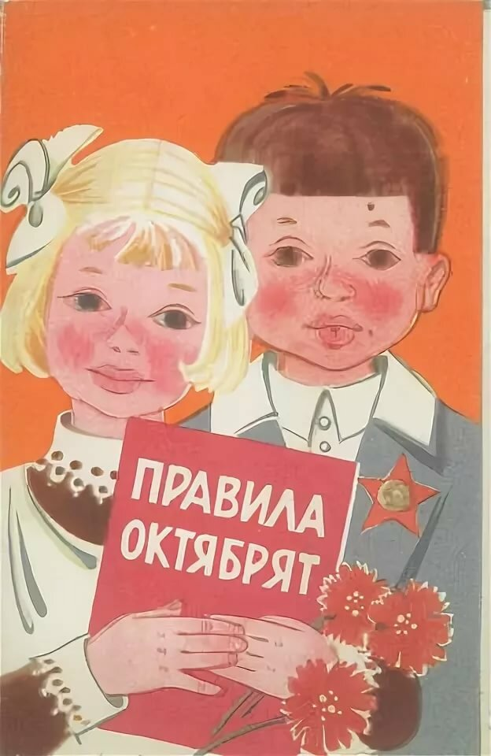
Октябрёнок не забудь –
В пионеры держишь путь!

2. Мы отважные ребята,
Потому что октябрята
Как страны родной герои,
Жизнь свою хотим построить!

3.Мы прилежные ребята,
Потому что октябрята.
Только тех, кто любит труд,
Октябрятами зовут!

4.Мы правдивые ребята,
Потому что октябрята.
Никогда, нигде, ни в чём
Мы друзей не подведём!

5.Мы весёлые ребята,
Потому что октябрята.
Наши радости и смех
Делим поровну на всех!

Права «ОКТЯБРЯТ»
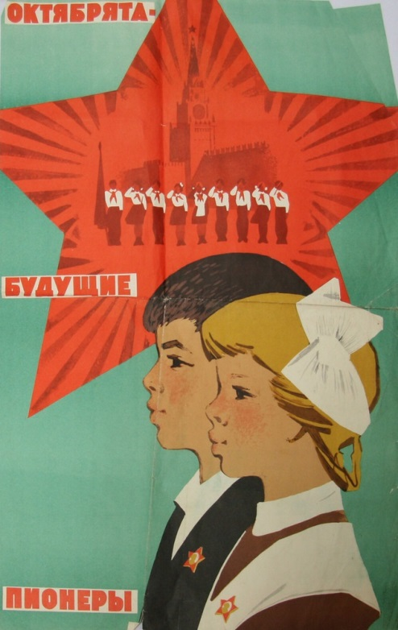
1. Иметь и выполнять поручения по душе.
2. Принимать участие в организации деятельности своего объединения.
3. Выражать и отстаивать своё мнение по любым вопросам объединения.
4. Оценивать работу своего объединения.
5. Обращаться за помощью к своим товарищам и руководителям объединения.

Обязанности «ОКТЯБРЯТ»

1. Выполнять законы и клятву члена объединения.
2. Добросовестно относиться к порученному делу.
3. Доброжелательно и уважительно относиться к окружающим людям.
4. Уважительно относиться к символам своего объединения.
5. Дорожить и отстаивать честь своего объединения.

ПРИНЦИПЫ ДЕЯТЕЛЬНОСТИ:

1. Принцип Здоровья.
Здоров будешь – всё добудешь!

2.Принцип Дружбы.
Без друга в жизни туго!

3.Принцип Честности.
Не тот правей, кто сильней, а тот, кто честней!

4.Принцип Знаний.
Знайка по дорожке бежит, а незнайка на печи лежит!

5.Принцип Труда.
Без труда нет добра!

6.Принцип Отдыха.
Где песня льётся, там легче живётся!

НАПРВЛЕНИЯ ДЕЯТЕЛЬНОСТИ:

1. За здоровый образ жизни!

- объяснение таких понятий, как «жизнь», «здоровье»;
- формирование умений различать физическое и моральное здоровье;
- воспитание бережного отношения к своему здоровью и здоровью окружающих;
- объяснение значимости физического и умственного труда, физической культуры, спорта, туризма, общения с природой;
- формирование гигиенических навыков и привычек;

2. Мир вокруг нас.

- формирование представлений и понятий о нравственной основе жизни;
- формирование в коллективе культуры межличностных отношений;
- воспитание доброты, милосердия, терпимости, вежливости, совестливости;
- формирование норм поведения, необходимых в быту, семье, общественных местах, школе, на природе;
- формирование умений понимать человека, сопереживать ему;

3. Моя Родина – Азов.
- развитие национального самосознания;
- формирование интереса к языку, истории, культуре

4. Без труда – мы никуда!

- формирование готовности к труду;
- формирование творческого подхода к работе;
- качественное и ответственное выполнение работы;
- формирование навыков по технике безопасности труда;

5. Прекрасное вокруг нас.

- формирование стремления к общению с искусством и природой;
- формирование умения воспринимать искусство, сопереживать и получать наслаждение от образцов искусства;
- формирование умения дать эстетическую оценку произведению искусства и объекту природы;
- углубление знаний о народном искусстве, историческо – культурных традициях России

6. Природа – наш друг!

- расширение знаний о природе
- формирование ответственности за сохранение природы;
- воспитание норм поведения в природе.

